Szénrakodási utasítások az ÚUL-n (új rendezőudvar) - EXPORT
érvényes 2015. 05. 28-tól

1. A rendezőudvari bejárati sorompója (hozzáérinteni a jegy vonalkódját)....... (1. kép)
● a belépés a rendezőudvarra kizárólag érvényes (tervezett) jeggyel lehetséges. Érvényes jegy nélkül belépésre nincs mód!
● ha a vezető nem rendelkezik jeggyel, és azt csak a rendezőudvaron veszi át, leállítja a járművét a rendezőudvar előtt kijelölt parkolóhelyen, éspedig úgy, hogy eközben mellette az érvényes jeggyel rendelkező járművek behajthassanak az udvarra!!!

2. A jármű a rendezőudvaron (regisztráció nélkül)
● a rendezőudvaron a vizesblokkot tartalmazó épületben (3. kép) egy regisztrációs oszlop található, amelynek segítségével az oszlopon található utasításoknak megfelelően a vezető beregisztrálja a jegyet
● az olyan jegyet, amely esetében nincs nyilvántartásba véve, hogy a jármű behajtott a rendezőudvarra, nem lehet regisztrálni!
● ha a vezető a rendezőudvarra történő behajtáskor nem regisztráltatja be a jegyet, az előírt pihenőidő időtartamáig tartózkodhat az udvaron. Erre a célra a rendezőudvar leghátsó sorát veheti igénybe. A pihenőidő leteltét követően a vezető köteles azonnal beregisztrálni a jegyet, majd a felszólítást követően a rakodás helyszínére hajtani.

3. A jármű a rendezőudvaron (beregisztrálva)
● Magát a beregisztrálást követően a jármű felvételre kerül a rendszerbe, és a vezető a rakodásra vonatkozó felszólításra vár
● rakodásra az alábbi módokon, egyidejűleg kerül felszólításra:
a) a rendezőudvaron található fénypanelen
b) a rendezőudvar épületében található monitoron
c) SMS-üzenettel - a jegy beregisztrálásakor a vezető kitölti mobilja telefonszámát

4. A jármű a rendezőudvaron (felszólítva rakodásra)
● ha a járművet felszólítják a rakodásra, a vezető haladéktalanul (legkésőbb azonban a felszólítást követő 30 percen belül) elhagyja a rendezőudvart a rakodás helyszíne felé kiléptető sorompón keresztül.
● ha a vezető nem hagyja el a rendezőudvart a megadott időhatáron belül, a jegy regisztrációja automatikusan törlésre kerül. A jegyet ebben az esetben újra be kell regisztráltatni a regisztrációs oszlop segítségével. Ezzel a jegy ismét a sor végére kerül.

5. A rendezőudvar kiléptető sorompója (hozzáérinteni a jegy vonalkódját)....... (4. kép)
● VIGYÁZAT !!! a sorompó a járművezető által beregisztráláskor megadott forgalmi rendszámot ellenőrző kamerával van felszerelve
● a kiléptető sorompón kizárólag egyetlen, az összes alábbi feltételnek megfelelő jármű hajthat ki:
a) fel lett szólítva a rakodásra
b) helyesen került leállításra a sorompónál található vonalon
c) a jármű rendszámtáblája tiszta és leolvasható
d) a jegy beregisztrálásakor helyesen került kitöltésre a forgalmi rendszáma !!!
6. Úton a rakodótér felé
● a jármű elhagyta a rendezőudvart, és úton van a rakodótér felé
● a rakodótérhez érkezéskor ismét hozzá kell érinteni a jegyet a beléptető sorompóhoz, amely leellenőrzi, hogy a vezető a megfelelő osztályozott (10. kép), por- (9. kép) vagy depóból rakodott (5,6. kép) szén rakodótérhez érkezett-e meg.
(porszén rakodása esetén behajt a rakodótérbe, majd a belépő oldali mérlegre, osztályozott szén esetén egyenesen a belépő oldali mérlegre hajt)
● a rakodótérbe nem kerül beengedésre az a jármű, amely nem hajtott be a rendezőudvarra, és nem felszólítva a rakodásra

7. Rakodótéri belépő oldali sorompó (hozzáérinteni a jegy vonalkódját)
● a beléptető sorompón való áthaladást követően a vezető a mérleg személyzetének ablakánál a jegyet chipes kártyára cseréli, amelyet a következőkhöz vesz igénybe:
- a belépő oldali mérlegnél az üres jármű leméréséhez
- rakodásnál az adott szénfajta ömlesztésének kezdetéhez
● kilépéskor visszaadja a kártyát a kezelőszemélyzetnek
(depóból történő rakodáshoz nincs szükség chipes kártyára)
● a kilépő oldali mérlegen történő lemérést követően megkapja a fuvarlevelet (CMR), és elhagyja a rakodóteret

8. Vészsorompó (hozzáérinteni a jegy vonalkódját) ...... (2. kép)
● a rendezőudvaron az érkezési oldalon egy vészsorompó is található, amely a rendezőudvar rakodás nélküli elhagyására szolgál
● a rendezőudvar elhagyásához csak a rendezőudvarra történő behajtáskor felhasznált jegyet kell felhasználni
● ha a rendezőudvar területét ezen a sorompón keresztül hagyja el, törlésre kerül a jármű esetleges rendezőudvari regisztrációja
● amennyiben a jegy még érvényes (lásd az 1. pontot), újra felhasználható a rendezőudvar bejáratánál, majd a 2. pont szerinti utasításokat kell követni

A sorompó felnyitásával kapcsolatos lehetséges problémák

A rendezőudvar belépő oldali sorompója
- nem érvényes (tervezett) jegy
- a jegy csak 18:00 után érvényes
- olvashatatlan vonalkód a jegyen
- a jegy már regisztrálva lett a rendezőudvaron
- a rendezőudvar teljesen megtelt
A rendezőudvar kilépő oldali sorompója
- nem regisztrált jegy
- a jegyet nem hívták rakodáshoz
- a jármű rosszul áll a kijelölt vonalon (a rendszám leolvasására szolgáló térben)
- a jármű rendszáma olvashatatlan
- a jármű rendszáma és a beregisztráláskor bevitt rendszám nem egyeznek
- lejárt az indulás időpontja (lásd a 4. pontot), és törölve lett a jegy regisztrációja

Rakodóhelyi beléptető sorompók
- a jegyen feltüntetett szénfajta rakodása nem ezen a helyen zajlik
- olvashatatlan vonalkód a jegzen
- a járművet nem hívták rakodáshoz és nem hajtott át a rendezőudvaron

A belépő és a kilépő oldali sorompónál kisméretű tájékoztató kijelzők telepítésére került sor, amely megjelenítik a sorompó blokkolásának okát. A jeggyel kapcsolatos probléma esetén a vezető igénybe veheti a minden egyes sorompónál megtalálható telefont (intercom készüléket).

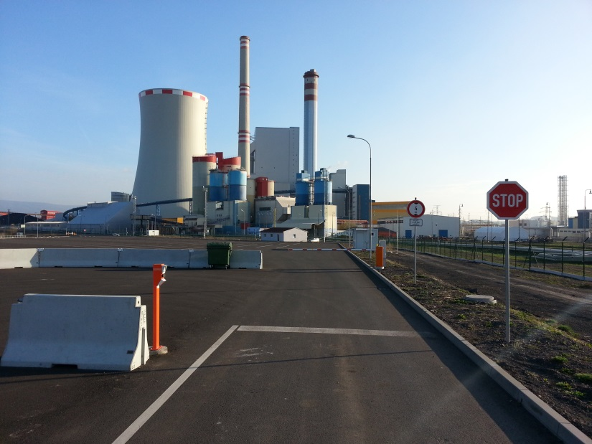
1.kép – a rendezöudvar belépö oldali sorompója 2. kép – a rendezöudvari vészhelyzeti, rakodás nélküli kiléptetö sorompó
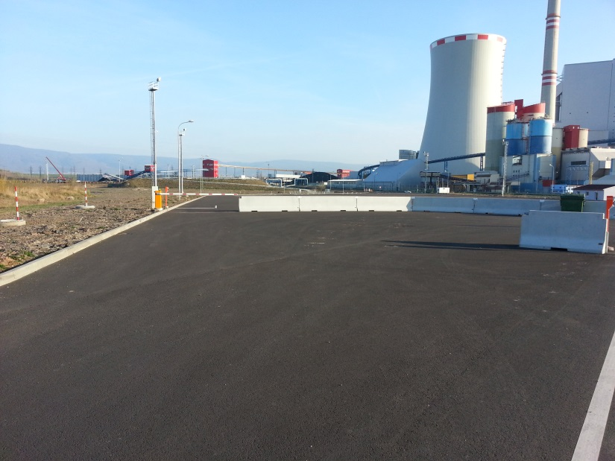

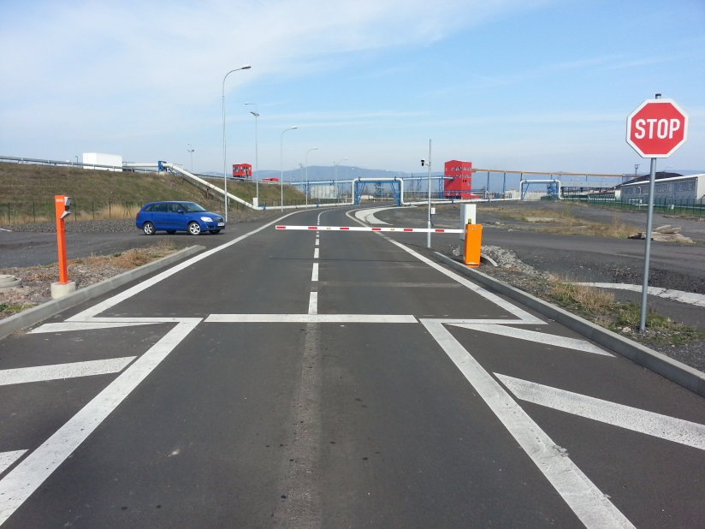
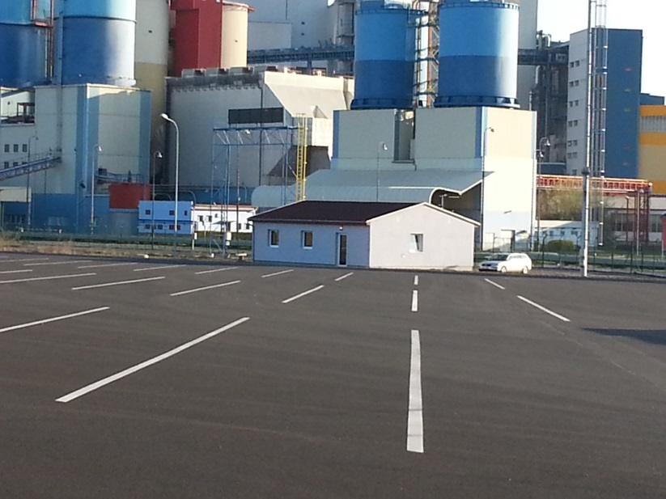
3.kép – a vizesblokkot tartalmazó rendezöudvari épület a 4. kép – a rendezöudvar kilépö oldali sorompója regisztrációs oszloppal rendszámellenörzéssel

5. kép – megközelítési útvonal porszén rakodáshoz depóból 6. kép – porszén rakodása depóból (belépö oldali sorompó)
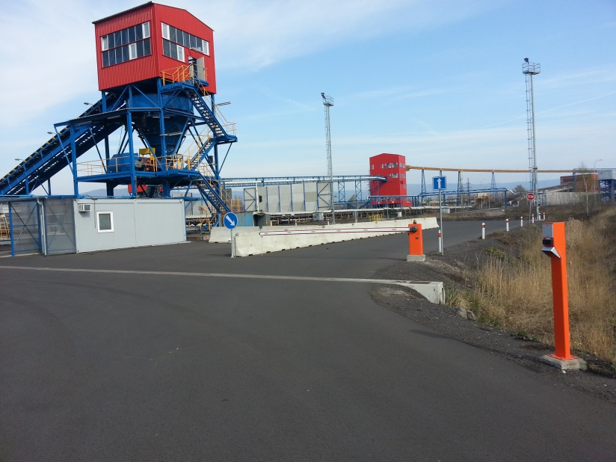
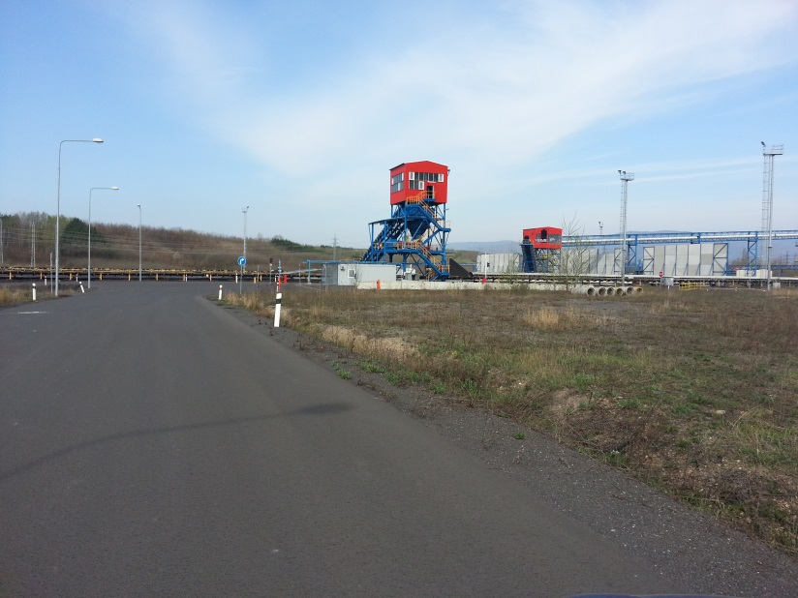

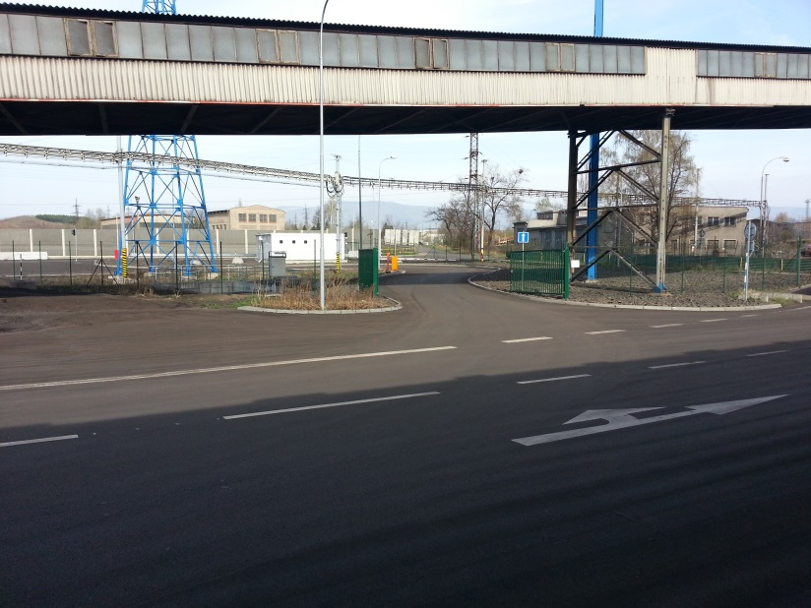
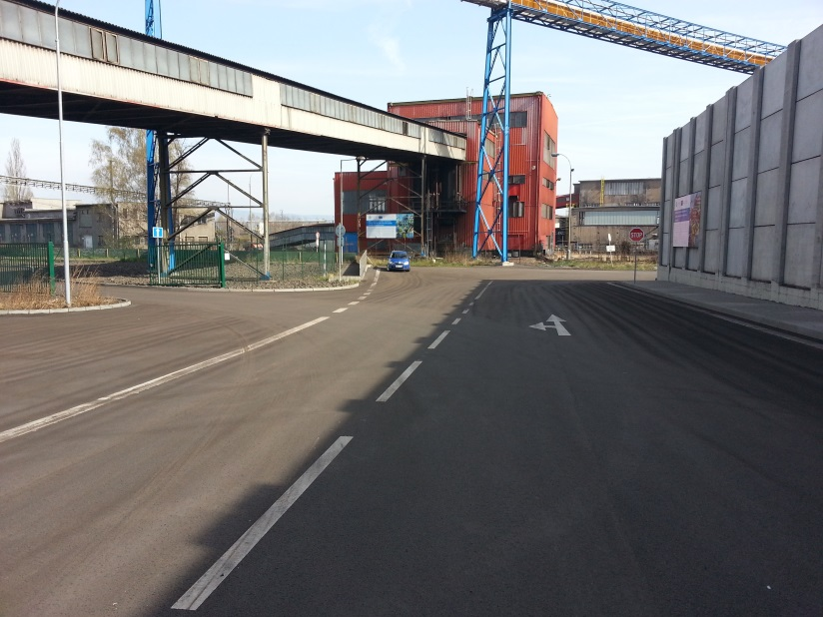
7.kép – megközelítési útvonal por- és osztályozott szén 8.kép – porszén rakodótér beléptetö kapu rakodáshoz (bal kapu porszén / egyenesen osztályozott)

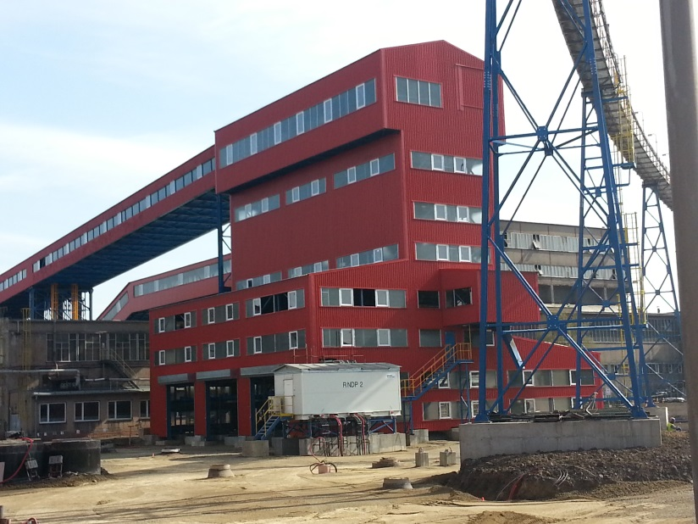
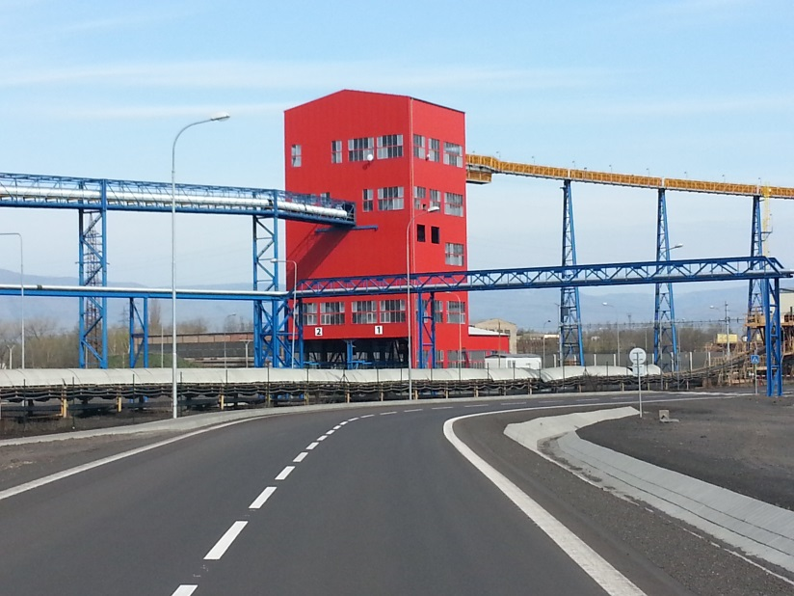
9.kép – porszén rakodás 10.kép – osztályozott szén rakodás

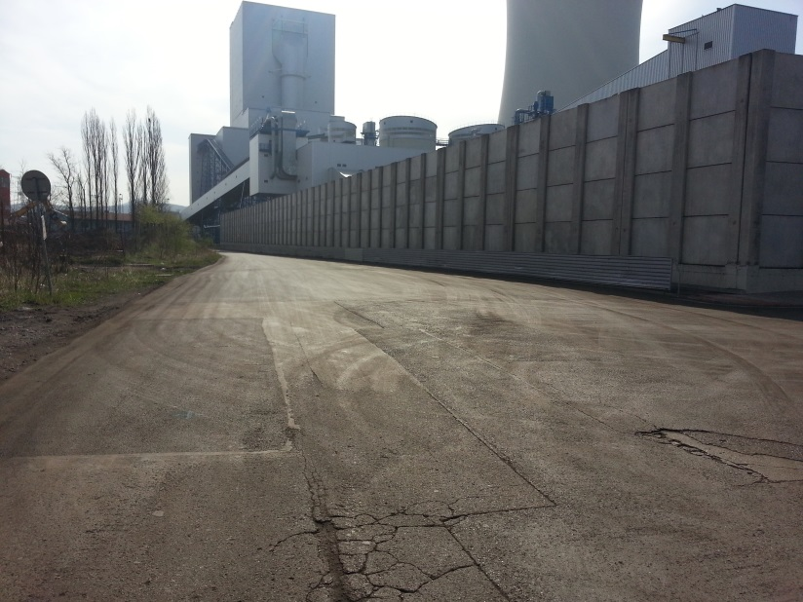
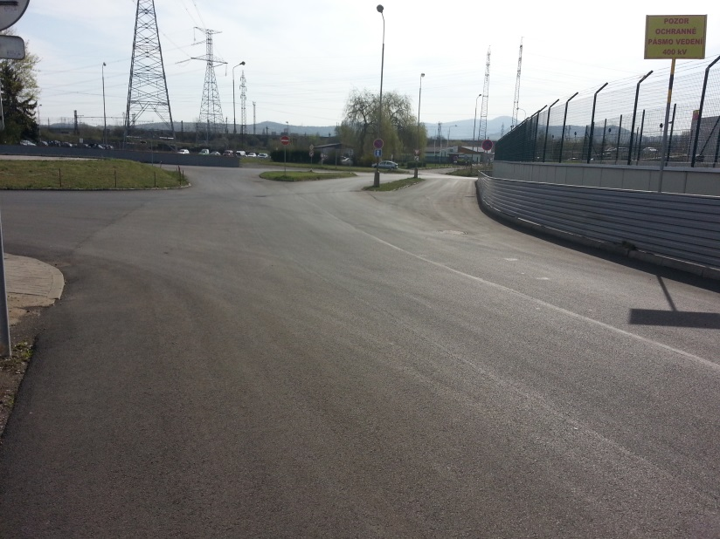
11.kép – megrakott järmüvek indulási útvonala 12.kép – megrakott järmüvek indulási útvonala

A betonfal (11. kép) és a lemezkerítés (12. kép) melletti terület a szén felrakása után a jármű leponyvázásához vagy az előírt pihenőidő betartásához vehető igénybe. A "megállni tilos" közlekedési jelzőtáblák a 12. képen ez esetekben a szénszállító járművekre nem vonatkozik.

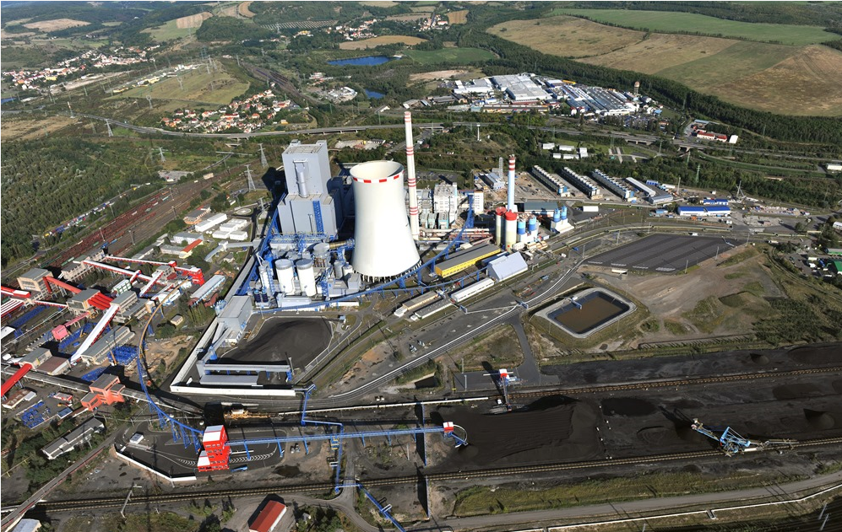
A rendezöudvar bejárata
Rakodás dopóból
Kiléptetö kapu rakodáshoz
Porszén rakodása
Osztályozott szén rakodása
Beladung sortierte Kohle
Beladung auDepot
Ausfahrt zur Beladung
Beladung Staubkohle

